**Лабораторная работа №3**

**Тема: Разработка перечня артефактов и протоколов проекта**

**Цель:** разработать перечень артефактов и протоколов проекта, а также определить их состав и назначение с целью обеспечения эффективного планирования, реализации и контроля проектных процессов с использованием Visual Studio.

Ход работы

**Методические рекомендации:**

**Задание.** Написать приложение, которое генерирует билет для троллейбуса (6-значное число) и проверяет, является ли он «счастливым». Счастливым считается билет, у которого сумма первых трех цифр равна сумме последних трех цифр.

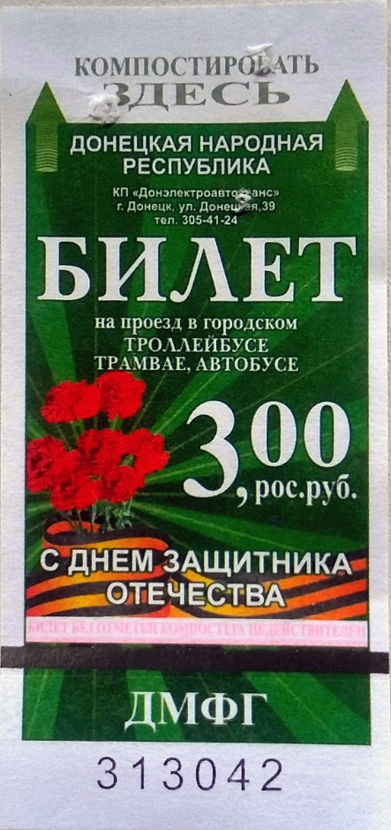

Рис. 1. Троллейбусный билет

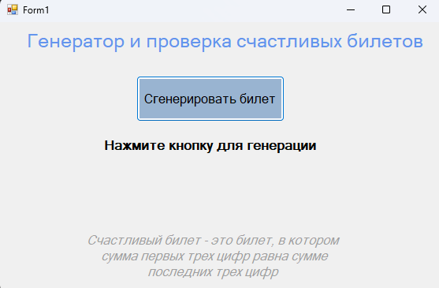

Рис. 1. Макет формы Form1

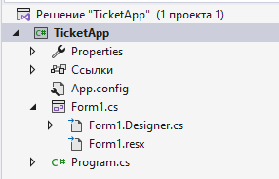

Рис. 2. Обозреватель решений проекта

Результат работы приложения:

1. Приложение генерирует случайный 6-значный номер билета при нажатии кнопки.
2. Проверяет, является ли билет счастливым (сумма первых трех цифр равна сумме последних трех цифр).
3. Отображает результат проверки с цветовой индикацией:

* Зеленый цвет − счастливый билет (представлен на рисунке 3).
* Красный цвет − обычный билет (представлен на рисунке 4).

1. Внизу окна есть подсказка с определением счастливого билета.

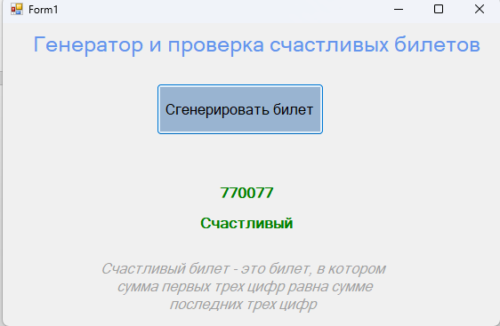

Рис. 3. – Счастливый билет

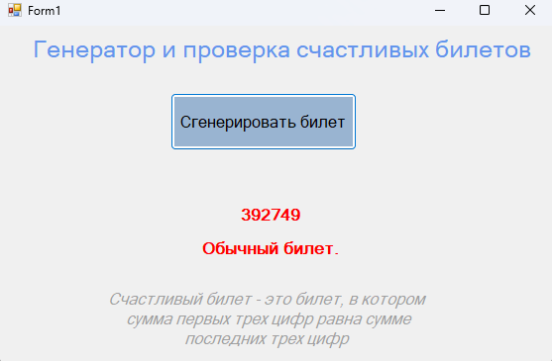

Рис. 4. – Обычный билет

Листинг кода:

using System;

using System.Collections.Generic;

using System.ComponentModel;

using System.Data;

using System.Drawing;

using System.Linq;

using System.Text;

using System.Threading.Tasks;

using System.Windows.Forms;

namespace TicketApp

{

public partial class Form1 : Form

{

private Random random = new Random();

public Form1()

{

InitializeComponent();

}

private void Button_Generate_Click(object sender, EventArgs e)

{

labelInstruction.Visible = false;

// Сгенерировать билет

int ticketNumber = random.Next(0, 1000000); // 0–999999

string ticket = ticketNumber.ToString("D6"); // Дополнить нулями слева

// Показать билет

labelTicket.Text = ticket;

labelTicket.Visible = true;

// Проверка счастливости

bool isLucky = IsLucky(ticket);

// Отобразить результат с цветом

labelResult.Visible = true;

if (isLucky)

{

labelResult.Text = "Счастливый билет!";

labelResult.ForeColor = Color.Green;

labelTicket.ForeColor = Color.Green;

}

else

{

labelResult.Text = "Обычный билет.";

labelResult.ForeColor = Color.Red;

labelTicket.ForeColor = Color.Red;

}

}

private bool IsLucky(string ticket)

{

int sumFirst = (ticket[0] - '0') + (ticket[1] - '0') + (ticket[2] - '0');

int sumLast = (ticket[3] - '0') + (ticket[4] - '0') + (ticket[5] - '0');

return sumFirst == sumLast;

}

}

}